2025 m. d. Sutarties Nr.
1 PRIEDAS

TECHNINĖ SPECIFIKACIJA

SIMBOLINĖ LIETUVOS DIDŽIOJO ETMONO BUOŽĖ

- BENDROSIOS NUOSTATOS

- Šioje techninėje specifikacijoje aprašoma atminimo dovana generolams (admirolams) – simbolinė Lietuvos didžiojo etmono buožė.
- Nustačius konkurso laimėtoją dovanų gamybai konkurso laimėtojas turės pats pasirengti reikalingą dokumentaciją.
- Aplinkosauginiai reikalavimai šios techninės specifikacijos 1.1. p. aprašomoms dovanoms nustatomi vadovaujantis Kombinuotosios nomenklatūros 83 (dekoratyviniai netauriųjų metalų dirbiniai 8306) skirsniui priskirtų metalo gaminių aprašymu. Dovanos turi atitikti Aplinkos apsaugos kriterijų taikymo, vykdant žaliuosius pirkimus, tvarkos aprašo, patvirtinto Lietuvos Respublikos aplinkos ministro 2011 m. birželio 28 d. įsakymu Nr. D1-508 „Dėl aplinkos apsaugos kriterijų taikymo, vykdant žaliuosius pirkimus, tvarkos aprašo patvirtinimo“ (toliau – Aprašas) bent vieną iš Aprašo 4.4.4.4. arba 4.4.4.5. p. numatytų aplinkosauginių principų viename, keliuose ar visuose produkto gyvavimo ciklo etapuose.
Pakuotės turi būti laikytinos perdirbamosiomis pakuotėmis pagal Lietuvos Respublikos mokesčio už aplinkos teršimą įstatymo nuostatas ir (ar) turi būti vienalytės (homogeniškos) pakuotės, pagamintos iš vienos rūšies medžiagos.
- Visų dovanų bendras spalvinis išpildymas, medžiagos bei paviršiaus technologinis apdirbimas bus tikslinami darbinių pavyzdžių derinimo metu. Esant reikalui, leistini ir kitokie, nei aprašymuose nurodyti matmenų, spalvų, paviršiaus apdirbimo ypatumai, kurie turi būti konkurso laimėtojo suderinti su pirkėju. Konkurso laimėtojas turės pateikti pirkėjui galutinio suderinto varianto brėžinius ir techninę dokumentaciją.

II. TECHNININIAI REIKALAVIMAI

- Atminimo dovana generolams (admirolams) - simbolinė Lietuvos didžiojo etmono buožė, spaudžiančiaisiais laikikliais pritvirtinta ant įrėminto pagrindo (su galimybe buožę nuimti) – turi turėti jos pakabinimo ant sienos sistemą.
  - Pagrindas – bordo spalvos aksomu aptraukta tvirtos medžiagos plokštė įrėminta tamsaus medžio imitacijos rėmeliais, kurių briauna nuo centrinės plokštumos į išorę laipsniškai aukštėja. Rėmelių išorinis ir vidinis apvadas – aukso spalvos. Pagrindo plokštėje turi būti pritvirtinti spaudžiantieji laikikliai ir atramėlė arba lygiavertė tvirtinimo sistema.
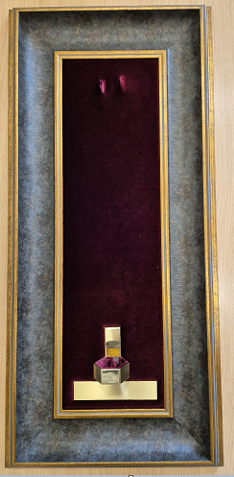
1 pav. Atminimo dovana generolams (admirolams) ir galimas rėmelis su atramėle (apačioje) ir laikikliais (viršuje) dovanai

5.2. Pagrindo apačioje turės būti pritvirtinta stačiakampė žalvarinė lentelė, skirta dedikacijai. Ši lentelė su priklijuota dvipuse lipnia juosta turės būti įdedama į pakuotę atskirai, kad, užrašius dedikaciją, būtų galima ją pritvirtinti reikiamoje vietoje.
  - Buožė turi būti pagaminta iš tonuoto ir lakuoto žalvario, (paviršius sendintas / oksiduotas / tamsintas). Buožės pagrindas ir rankena šešiabriauniai, rankena užsibaigia antgaliu, aptraukta ruda natūralia oda. Buožės galva – kriaušės formos, sudaryta iš dešimties plokštelių, užsibaigia kupolo formos antgaliu.
  - Buožės ilgis – 415 mm, buožės galvos plotis – 90 mm, buožės pagrindo plotis – 25 mm. Leistina paklaida ± 2 mm.
5.5. Dedikacinės lentelės ilgis – 30 mm, plotis – 120 mm. Leistina paklaida ± 1 mm.

III. ŽENKLINIMAS IR PAKAVIMAS

6. Dovanų komplektavimas:
6.1. Individualus įpakavimas: kiekviena dovana turi būti saugiai įpakuota į polietileno maišą ir kartono dėžę.
6.2. Grupinis įpakavimas – bus tikslinamas tvirtinant darbinius pavyzdžius. Galbūt po 4-5 vnt. į kartonines dėžes, jas ženklinant tokiais rekvizitais (jei grupinio pakavimo nebus naudojama, toks ženklinimas turėtų būti ant individualaus įpakavimo dėžių):
- gamintojo pavadinimas, adresas;
- importuotojo pavadinimas (importuotoms prekėms papildomai nurodyti prekės kilmės šalį, jeigu ji nesutampa su šalimi, kurioje registruota gamintojo buveinė);
- gaminio pavadinimas (stambiu pastorintu šriftu);
- sutarties data ir numeris;
- prekės partijos ir siuntos (kiek kartų vežta) indeksas;
- kiekis;
- pagaminimo data;
- Lietuvos kariuomenės suteiktas NSN kodas.
7. Etiketės turi būti patikimai pritvirtintos, ženklinimo rekvizitai turi būti pakankamo dydžio, kad būtų galima lengvai perskaityti ir suprasti pateikiamą informaciją.
SIMBOLINIS LIETUVOS DIDŽIOSIOS KUNIGAIKŠTYSTĖS
LAUKO ETMONO BUZDIGANAS

- BENDROSIOS NUOSTATOS

1. Šioje techninėje specifikacijoje aprašoma atminimo dovana pulkininkams (jūrų kapitonams) – simbolinis Lietuvos Didžiosios Kunigaikštystės lauko etmono buzdiganas.
- Nustačius konkurso laimėtoją dovanų gamybai konkurso laimėtojas turės pats pasirengti reikalingą dokumentaciją.
- Aplinkosauginiai reikalavimai šios techninės specifikacijos 1.1.-1.5. p. aprašomoms dovanoms nustatomi vadovaujantis Kombinuotosios nomenklatūros 83 (dekoratyviniai netauriųjų metalų dirbiniai 8306) skirsniui priskirtų metalo gaminių aprašymu. Dovanos turi atitikti Aplinkos apsaugos kriterijų taikymo, vykdant žaliuosius pirkimus, tvarkos aprašo, patvirtinto Lietuvos Respublikos aplinkos ministro 2011 m. birželio 28 d. įsakymu Nr. D1-508 „Dėl aplinkos apsaugos kriterijų taikymo, vykdant žaliuosius pirkimus, tvarkos aprašo patvirtinimo“ (toliau – Aprašas) bent vieną iš Aprašo 4.4.4.4. arba 4.4.4.5. p. numatytų aplinkosauginių principų viename, keliuose ar visuose produkto gyvavimo ciklo etapuose.
Pakuotės turi būti laikytinos perdirbamosiomis pakuotėmis pagal Lietuvos Respublikos mokesčio už aplinkos teršimą įstatymo nuostatas ir (ar) turi būti vienalytės (homogeniškos) pakuotės, pagamintos iš vienos rūšies medžiagos.
- Visų dovanų bendras spalvinis išpildymas, medžiagos bei paviršiaus technologinis apdirbimas bus tikslinami darbinių pavyzdžių derinimo metu. Esant reikalui, leistini ir kitokie, nei aprašymuose nurodyti matmenų, spalvų, paviršiaus apdirbimo ypatumai, kurie turi būti konkurso laimėtojo suderinti su pirkėju. Konkurso laimėtojas turės pateikti pirkėjui galutinio suderinto varianto brėžinius ir techninę dokumentaciją.

II. TECHNININIAI REIKALAVIMAI

- Atminimo dovana pulkininkams (jūrų kapitonams) – simbolinis Lietuvos Didžiosios Kunigaikštystės lauko etmono buzdiganas (su galimybe buzdiganą nuimti) turi turėti jos pakabinimo ant sienos sistemą.
  - Pagrindas – tamsiai mėlynos spalvos aksomu aptraukta tvirtos medžiagos plokštė įrėminta tamsaus medžio faktūros imitacijos rėmeliais, kurių briauna nuo centrinės plokštumos į išorę laipsniškai aukštėja. Rėmelių išorinis ir vidinis apvadas – sidabro spalvos. Pagrindo plokštėje turi būti pritvirtinti spaudžiantieji laikikliai ir atramėlė arba lygiavertė tvirtinimo sistema.
5.2. Pagrindo apačioje turės būti pritvirtinta stačiakampė sidabro spalvos metalinė lentelė, skirta dedikacijai. Ši lentelė su priklijuota dvipuse lipnia juosta turės būti įdedama į pakuotę atskirai, kad, užrašius dedikaciją, būtų galima ją pritvirtinti reikiamoje vietoje.
5.3.Buzdiganas pagamintas iš tonuoto ir lakuoto plieno, jo rankena, užsibaigianti antgaliu, ir pagrindas – šešiabriauniai. Buzdigano galva sudaryta iš aštuonių tridančių plokštelių, užsibaigia kupolo formos antgaliu.
5.4.Buzdigano ilgis – 360 mm, buzdigano galvos plotis – 75 mm, buzdigano pagrindo plotis – 25 mm. Leistina paklaida ± 2 mm.
  - Dedikacinės lentelės ilgis – 30 mm, plotis – 120 mm. Leistina paklaida ± 1 mm.

2 pav. Atminimo dovana pulkininkams (jūrų kapitonams) ir galimas rėmelis su atramėle (apačioje) ir laikikliais (viršuje) dovanai

III. ŽENKLINIMAS IR PAKAVIMAS

6. Dovanų komplektavimas:
6.1. Individualus įpakavimas: kiekviena dovana turi būti saugiai įpakuota į polietileno maišą ir kartono dėžę.
6.2. Grupinis įpakavimas – bus tikslinamas tvirtinant darbinius pavyzdžius. Galbūt po 4-5 vnt. į kartonines dėžes, jas ženklinant tokiais rekvizitais (jei grupinio pakavimo nebus naudojama, toks ženklinimas turėtų būti ant individualaus įpakavimo dėžių):
- gamintojo pavadinimas, adresas;
- importuotojo pavadinimas (importuotoms prekėms papildomai nurodyti prekės kilmės šalį, jeigu ji nesutampa su šalimi, kurioje registruota gamintojo buveinė);
- gaminio pavadinimas (stambiu pastorintu šriftu);
- sutarties data ir numeris;
- prekės partijos ir siuntos (kiek kartų vežta) indeksas;
- kiekis;
- pagaminimo data;
- Lietuvos kariuomenės suteiktas NSN kodas.
7. Etiketės turi būti patikimai pritvirtintos, ženklinimo rekvizitai turi būti pakankamo dydžio, kad būtų galima lengvai perskaityti ir suprasti pateikiamą informaciją.

SIMBOLINIS SPONTONO ANTGALIS

- BENDROSIOS NUOSTATOS

1. Šioje techninėje specifikacijoje aprašoma atminimo dovana seržantams majorams (vyresniesiems laivūnams) – simbolinis spontono antgalis.
- Nustačius konkurso laimėtoją dovanų gamybai konkurso laimėtojas turės pats pasirengti reikalingą dokumentaciją.
- Aplinkosauginiai reikalavimai šios techninės specifikacijos 1.1.-1.5. p. aprašomoms dovanoms nustatomi vadovaujantis Kombinuotosios nomenklatūros 83 (dekoratyviniai netauriųjų metalų dirbiniai 8306) skirsniui priskirtų metalo gaminių aprašymu. Dovanos turi atitikti Aplinkos apsaugos kriterijų taikymo, vykdant žaliuosius pirkimus, tvarkos aprašo, patvirtinto Lietuvos Respublikos aplinkos ministro 2011 m. birželio 28 d. įsakymu Nr. D1-508 „Dėl aplinkos apsaugos kriterijų taikymo, vykdant žaliuosius pirkimus, tvarkos aprašo patvirtinimo“ (toliau – Aprašas) bent vieną iš Aprašo 4.4.4.4. arba 4.4.4.5. p. numatytų aplinkosauginių principų viename, keliuose ar visuose produkto gyvavimo ciklo etapuose.
Pakuotės turi būti laikytinos perdirbamosiomis pakuotėmis pagal Lietuvos Respublikos mokesčio už aplinkos teršimą įstatymo nuostatas ir (ar) turi būti vienalytės (homogeniškos) pakuotės, pagamintos iš vienos rūšies medžiagos.
- Visų dovanų bendras spalvinis išpildymas, medžiagos bei paviršiaus technologinis apdirbimas bus tikslinami darbinių pavyzdžių derinimo metu. Esant reikalui, leistini ir kitokie, nei aprašymuose nurodyti matmenų, spalvų, paviršiaus apdirbimo ypatumai, kurie turi būti konkurso laimėtojo suderinti su pirkėju. Konkurso laimėtojas turės pateikti pirkėjui galutinio suderinto varianto brėžinius ir techninę dokumentaciją.

II. TECHNININIAI REIKALAVIMAI

- Atminimo dovana seržantams majorams (vyresniesiems laivūnams) – simbolinis spontono antgalis, pritvirtintas ant įrėminto pagrindo (su galimybe spontoną nuimti) – turi turėti jos pakabinimo ant sienos sistemą.
  - Pagrindas – tamsiai žalios spalvos aksomu aptraukta tvirtos medžiagos plokštė įrėminta tamsaus medžio faktūros imitacijos rėmeliais, kurių briauna nuo centrinės plokštumos į išorę laipsniškai aukštėja. Rėmelių išorinis ir vidinis apvadas – aukso spalvos. Pagrindo plokštėje turi būti pritvirtinti spaudžiantieji laikikliai ir atramėlė arba lygiavertė tvirtinimo sistema.
  - Spontonas pagamintas iš tonuoto ir lakuoto plieno, dekoruotas žalvariniais stilizuotais Gediminaičių stulpais skyde, sukomponuotais ant atskiro plokštuminio elemento. Spontono briaunotas smaigalys iš abiejų pusių simetriškai užaštrintas, drūtgalys (mova) – šešiabriaunis su kiauryme, skirta spontonui užmauti ant koto.
  - Spontono ilgis – 290 mm, plotis – 95 mm. Leistina paklaida ± 2 mm.
  - Stilizuotų Gediminaičių stulpų skydo ilgis – 50 mm, plotis – 45 mm. Leistina paklaida ± 1 mm.
  - Dedikacinės lentelės ilgis – 30 mm, plotis – 110 mm. Leistina paklaida ± 1 mm.

3 pav. Atminimo dovana seržantams majorams (vyresniesiems laivūnams) ir galimas rėmelis su atramėle (apačioje) ir laikikliais (viršuje) dovanai

III. ŽENKLINIMAS IR PAKAVIMAS

6. Dovanų komplektavimas:
6.1. Individualus įpakavimas: kiekviena dovana turi būti saugiai įpakuota į polietileno maišą ir kartono dėžę.
6.2. Grupinis įpakavimas – bus tikslinamas tvirtinant darbinius pavyzdžius. Galbūt po 4-5 vnt. į kartonines dėžes, jas ženklinant tokiais rekvizitais (jei grupinio pakavimo nebus naudojama, toks ženklinimas turėtų būti ant individualaus įpakavimo dėžių):
- gamintojo pavadinimas, adresas;
- importuotojo pavadinimas (importuotoms prekėms papildomai nurodyti prekės kilmės šalį, jeigu ji nesutampa su šalimi, kurioje registruota gamintojo buveinė);
- gaminio pavadinimas (stambiu pastorintu šriftu);
- sutarties data ir numeris;
- prekės partijos ir siuntos (kiek kartų vežta) indeksas;
- kiekis;
- pagaminimo data;
- Lietuvos kariuomenės suteiktas NSN kodas.
7. Etiketės turi būti patikimai pritvirtintos, ženklinimo rekvizitai turi būti pakankamo dydžio, kad būtų galima lengvai perskaityti ir suprasti pateikiamą informaciją.

SIMBOLINIS TARPUKARIO LIETUVOS KARININKO KARDAS

- BENDROSIOS NUOSTATOS

- Šioje techninėje specifikacijoje aprašoma atminimo dovana karininkams – simbolinis tarpukario Lietuvos karininko kardas.
- Nustačius konkurso dovanų gamybai konkurso laimėtojas turės pats pasirengti reikalingą dokumentaciją.
- Aplinkosauginiai reikalavimai šios techninės specifikacijos 1.1.-1.5. p. aprašomoms dovanoms nustatomi vadovaujantis Kombinuotosios nomenklatūros 83 (dekoratyviniai netauriųjų metalų dirbiniai 8306) skirsniui priskirtų metalo gaminių aprašymu. Dovanos turi atitikti Aplinkos apsaugos kriterijų taikymo, vykdant žaliuosius pirkimus, tvarkos aprašo, patvirtinto Lietuvos Respublikos aplinkos ministro 2011 m. birželio 28 d. įsakymu Nr. D1-508 „Dėl aplinkos apsaugos kriterijų taikymo, vykdant žaliuosius pirkimus, tvarkos aprašo patvirtinimo“ (toliau – Aprašas) bent vieną iš Aprašo 4.4.4.4. arba 4.4.4.5. p. numatytų aplinkosauginių principų viename, keliuose ar visuose produkto gyvavimo ciklo etapuose.
Pakuotės turi būti laikytinos perdirbamosiomis pakuotėmis pagal Lietuvos Respublikos mokesčio už aplinkos teršimą įstatymo nuostatas ir (ar) turi būti vienalytės (homogeniškos) pakuotės, pagamintos iš vienos rūšies medžiagos.
- Visų dovanų bendras spalvinis išpildymas, medžiagos bei paviršiaus technologinis apdirbimas bus tikslinami darbinių pavyzdžių derinimo metu. Esant reikalui, leistini ir kitokie, nei aprašymuose nurodyti matmenų, spalvų, paviršiaus apdirbimo ypatumai, kurie turi būti konkurso laimėtojo suderinti su pirkėju. Konkurso laimėtojas turės pateikti pirkėjui galutinio suderinto varianto brėžinius ir techninę dokumentaciją.

II. TECHNININIAI REIKALAVIMAI

- Atminimo dovana karininkams – simbolinis tarpukario Lietuvos karininko kardas su makštimis, laikikliais pritvirtintas ant įrėminto pagrindo (su galimybe kardą nuimti) - turi turėti jos pakabinimo ant sienos sistemą.
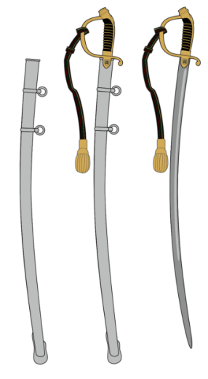


- pav. Atminimo dovana karininkams – simbolinis tarpukario Lietuvos karininko kardas

5.1. Pagrindas – bordo spalvos aksomu aptraukta tvirtos medžiagos plokštė, įrėminta tamsaus medžio imitacijos rėmeliais, kurių briauna nuo centrinės plokštumos į išorę laipsniškai aukštėja, rėmelių išorinis ir vidinis apvadas – aukso spalvos. Pagrindo plokštėje turi būti pritvirtinti spaudžiantieji laikikliai ir atramėlė (5 pav.) arba lygiavertė tvirtinimo sistema.

- pav. Galimas rėmelis su atramėle (apačioje) ir laikikliais (viršuje) dovanai

5.2. Pagrindo apačioje turės būti pritvirtinta stačiakampė žalvarinė lentelė, skirta dedikacijai. Ši lentelė su priklijuota dvipuse lipnia juosta turės būti įdedama į pakuotę atskirai, kad, užrašius dedikaciją, būtų galima ją pritvirtinti reikiamoje vietoje.
5.3.Kardo rankena pagaminta iš juodo ypač patvaraus ABS (akrilnitrilbutadienstireno) plastiko, rankenos paviršius reljefinis, užtikrinantis tvirtą sukibimą, apvyniotas aukso spalvos pinta trigysle žalvarine viela. Rankenos galas dekoruotas ovalo formos reljefiniu Vyčio atvaizdu.

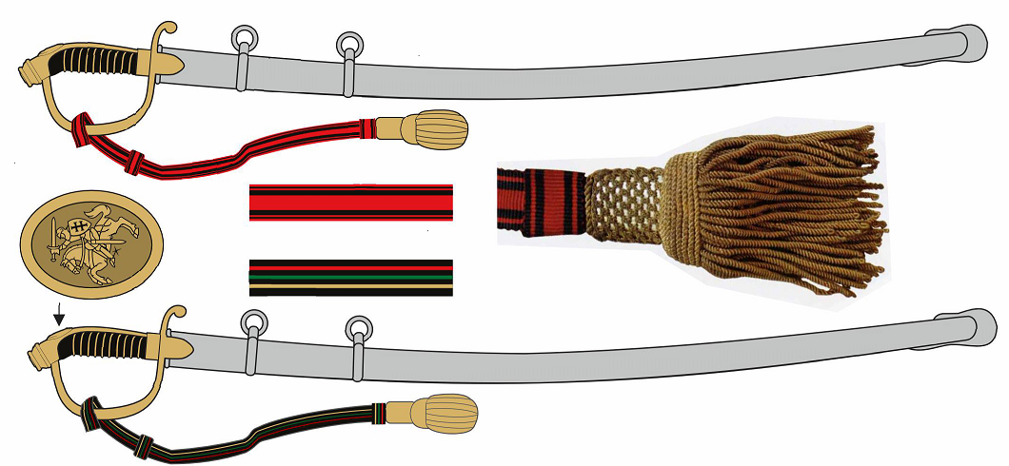

6 pav. Simbolinio tarpukario Lietuvos karininko kardo rankenos galas dekoruotas ovalo formos reljefiniu Vyčio atvaizdu, juostelės ir spurgas (čia Gediminaičių stulpai skyde nepavaizduoti, jie pavaizduoti 4 pav.)

5.4.Kardo garda su į priekį užsirietusiu „ūsu“, sujungta su rankenos antgaliu, sudaro apsauginį lankelį. Rankenos metalinės dalys, garda su abiejose rankenos pusėse esančiais skydeliais, dekoruotais stilizuotais Gediminaičių stulpais skyde, turi būti aukso spalvos.
  - Prie kardo rankenos pritvirtintas odinis dirželis su metalinių (metalizuotų) matinio aukso spalvos siūlų spurgu, dirželyje įsiūtos trys tautiškų spalvų (geltonos, žalios ir raudonos) siūlės.
Pastaba. Vyčio kryžiaus ordino kavalieriams įteikiamas kardas, kurio spurgas yra pritvirtintas prie ordino spalvų kaspino (raudonos-juodos spalvų). Juostelių pločiai turėtų vizualiai atitikti paveikslėlį.

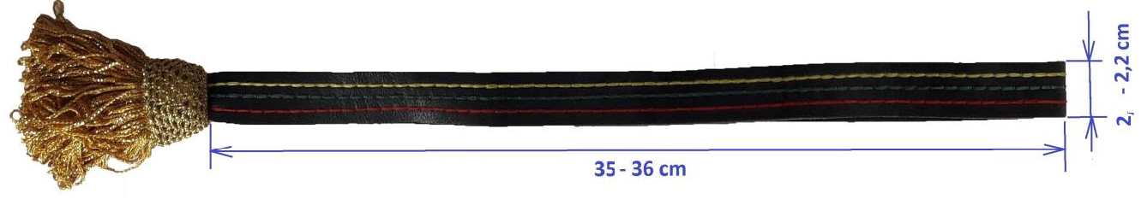
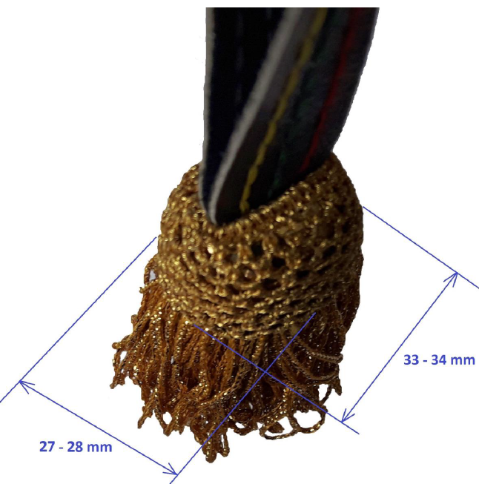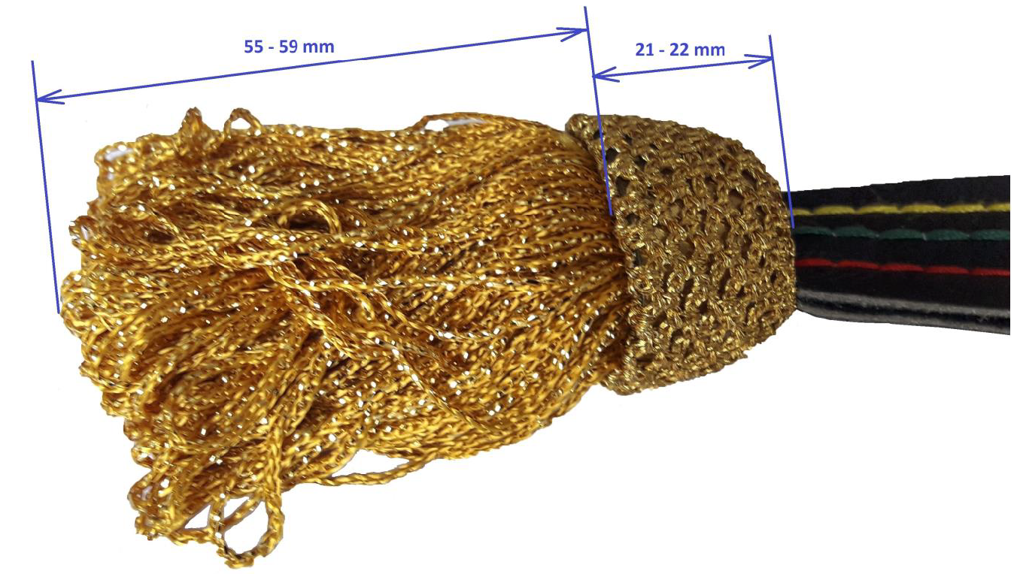
7 pav. Kardo rankenos juostelės ir spurgo pavyzdžiai. (Pastabos: 1.Kutų ilgis nurodytas iki metalinio dangtelio apačios. 2 Metalinio dangtelio aukštis, plotis ir ilgis nurodyti be megzto tinklelio.)

  - Kardo vienašmenė geležtė pagaminta iš kaltinio HRC 48–55 kietumo nerūdijančiojo plieno, elegantiškai lenkta, penties pusėje užgaląsta tik prie pat smaigalio, su siauru išilginiu grioveliu (arčiau penties) abiejose ašmenų pusėse.
  - Kardo makštys su dviem žiedais prie diržo prisegti pagamintos iš nikeliu apdirbto šlifuoto ir poliruoto metalo, makščių viduje įmontuota nuo atšipimo sauganti dvipusė ašmenų apsauga.
  - Matmenys: bendras kardo su makštimis ilgis – 960 mm. Leistina paklaida ± 2 mm.
Rankenos ilgis – apie 150 mm.
Geležtės ilgis – 810 mm, plotis – 20 mm, storis – 5 mm.
Makščių ilgis – 850 mm. Leistina paklaida ± 2 mm.
  - Dedikacinės lentelės ilgis – 30 mm, plotis – 130 mm.

III. ŽENKLINIMAS IR PAKAVIMAS
6. Dovanų komplektavimas:
6.1. Individualus įpakavimas: kiekviena dovana turi būti saugiai įpakuota į polietileno maišą ir kartono dėžę.
6.2. Grupinis įpakavimas – bus tikslinamas tvirtinant darbinius pavyzdžius. Galbūt po 4-5 vnt. į kartonines dėžes, jas ženklinant tokiais rekvizitais (jei grupinio pakavimo nebus naudojama, toks ženklinimas turėtų būti ant individualaus įpakavimo dėžių):
- gamintojo pavadinimas, adresas;
- importuotojo pavadinimas (importuotoms prekėms papildomai nurodyti prekės kilmės šalį, jeigu ji nesutampa su šalimi, kurioje registruota gamintojo buveinė);
- gaminio pavadinimas (stambiu pastorintu šriftu);
- sutarties data ir numeris;
- prekės partijos ir siuntos (kiek kartų vežta) indeksas;
- kiekis;
- pagaminimo data;
- Lietuvos kariuomenės suteiktas NSN kodas.
7. Etiketės turi būti patikimai pritvirtintos, ženklinimo rekvizitai turi būti pakankamo dydžio, kad būtų galima lengvai perskaityti ir suprasti pateikiamą informaciją.

SIMBOLINIS LIETUVOS PUSKARININKIO DURKLAS

- BENDROSIOS NUOSTATOS

1. Šioje techninėje specifikacijoje aprašoma atminimo dovana puskarininkiams – simbolinis Lietuvos puskarininkio durklas.
- Nustačius konkurso laimėtoją simbolinio Lietuvos puskarininkio durklo su makštimis gamybai bus pateiktas vektorinis failas (CDR).
- Aplinkosauginiai reikalavimai šios techninės specifikacijos 1.1.-1.5. p. aprašomoms dovanoms nustatomi vadovaujantis Kombinuotosios nomenklatūros 83 (dekoratyviniai netauriųjų metalų dirbiniai 8306) skirsniui priskirtų metalo gaminių aprašymu. Dovanos turi atitikti Aplinkos apsaugos kriterijų taikymo, vykdant žaliuosius pirkimus, tvarkos aprašo, patvirtinto Lietuvos Respublikos aplinkos ministro 2011 m. birželio 28 d. įsakymu Nr. D1-508 „Dėl aplinkos apsaugos kriterijų taikymo, vykdant žaliuosius pirkimus, tvarkos aprašo patvirtinimo“ (toliau – Aprašas) bent vieną iš Aprašo 4.4.4.4. arba 4.4.4.5. p. numatytų aplinkosauginių principų viename, keliuose ar visuose produkto gyvavimo ciklo etapuose.
Pakuotės turi būti laikytinos perdirbamosiomis pakuotėmis pagal Lietuvos Respublikos mokesčio už aplinkos teršimą įstatymo nuostatas ir (ar) turi būti vienalytės (homogeniškos) pakuotės, pagamintos iš vienos rūšies medžiagos.
- Visų dovanų bendras spalvinis išpildymas, medžiagos bei paviršiaus technologinis apdirbimas bus tikslinami darbinių pavyzdžių derinimo metu. Esant reikalui, leistini ir kitokie, nei aprašymuose nurodyti matmenų, spalvų, paviršiaus apdirbimo ypatumai, kurie turi būti konkurso laimėtojo suderinti su pirkėju. Konkurso laimėtojas turės pateikti pirkėjui galutinio suderinto varianto brėžinius ir techninę dokumentaciją.

II. TECHNININIAI REIKALAVIMAI

- Atminimo dovana puskarininkiams – simbolinis Lietuvos puskarininkio durklas su makštimis (su galimybe durklą nuimti) - turi turėti jos pakabinimo ant sienos sistemą.
5.1. Pagrindas – tamsiai pilkos spalvos aksomu aptraukta tvirtos medžiagos plokštė, įrėminta tamsaus medžio faktūros imitacijos rėmeliais, kurių briauna nuo centrinės plokštumos į išorę laipsniškai aukštėja, rėmelių išorinis ir vidinis apvadas – aukso spalvos. Pagrindo plokštėje turi būti pritvirtinti spaudžiantieji laikikliai ir atramėlė arba lygiavertė tvirtinimo sistema.

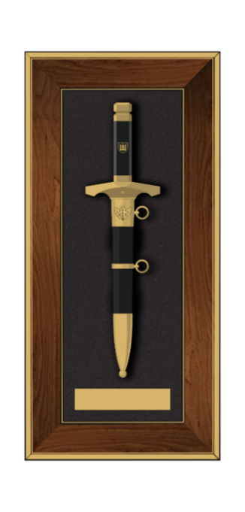
8 pav. Atminimo dovana puskarininkiams – simbolinis Lietuvos puskarininkio durklas ir galimas rėmelis su atramėle (apačioje) ir laikikliais (viršuje) dovanai

5.2. Pagrindo apačioje turės būti pritvirtinta stačiakampė žalvarinė lentelė, skirta dedikacijai. Ši lentelė su priklijuota dvipuse lipnia juosta turės būti įdedama į pakuotę atskirai, kad, užrašius dedikaciją, būtų galima ją pritvirtinti reikiamoje vietoje.
5.3. Durklo briaunota dviašmenė geležtė tiesi, iš abiejų pusių į smaigalį siaurėjančiomis ašmenimis, pagaminta iš kaltinio HRC 48–55 kietumo nerūdijančiojo plieno.
  - Durklo rankena pagaminta iš juodo ypač patvaraus ABS plastiko, rankenos antgalis ir priekinė dalis prie gardos – metalinė. Rankena per vidurį iš abiejų pusių dekoruota stilizuotais Gediminaičių stulpais skyde.
  - Garda briaunota metalinė, jos priekinės dalies centre įtaisytas apskritimo formos nuspaudžiamasis užrakto mechanizmas, skirtas durklui makštyse fiksuoti.
  - Durklo makštys su dviem metaliniais žiedais prie diržo prisegti pagamintos iš ypač patvaraus ABS plastiko. Viršutinė ir apatinė makščių dalys apdailintos metalu.
  - Viršutinės makščių dalies apdaila – metalinė, dekoruota trimis stilizuotais ąžuolo lapais, sudarančiais puokštę, sukomponuotais ant atskiro plokštuminio elemento. Vidurinė makščių dalis – aptraukta juoda oda. Apatinė makščių dalis metalinė, simetriškai smailėjanti ir užsibaigianti metaliniu rutulio formos antgaliu.
  - Visos iš išorės matomos metalinės dalys su dekoracijos elementais, išskyrus geležtę, yra auksuotos / aukso spalvos.
  - Matmenys: durklo ilgis (su makštimis) – 390 mm, geležtės ilgis – 252 mm, plotis – 25 mm. Leistina paklaida ± 2 mm.
  - Durklo rankenos su antgaliu ilgis – 115 mm, plotis – 26 mm, gardos plotis – 108 mm.
  - Stilizuotų Gediminaičių stulpų skydo ilgis – 16 mm, plotis – 14 mm.
  - Stilizuoto ąžuolo lapo ilgis – 23 mm, plotis – 10 mm, ąžuolo lapų puokštės plotis – 25 mm. Leistina paklaida ± 1 mm.
  - Dedikacinės lentelės ilgis – 30 mm, plotis – 110 mm. Leistina paklaida ± 1 mm.

III. ŽENKLINIMAS IR PAKAVIMAS

6. Dovanų komplektavimas:
6.1. Individualus įpakavimas: kiekviena dovana turi būti saugiai įpakuota į polietileno maišą ir kartono dėžę.
6.2. Grupinis įpakavimas – bus tikslinamas tvirtinant darbinius pavyzdžius. Galbūt po 4-5 vnt. į kartonines dėžes, jas ženklinant tokiais rekvizitais (jei grupinio pakavimo nebus naudojama, toks ženklinimas turėtų būti ant individualaus įpakavimo dėžių):
- gamintojo pavadinimas, adresas;
- importuotojo pavadinimas (importuotoms prekėms papildomai nurodyti prekės kilmės šalį, jeigu ji nesutampa su šalimi, kurioje registruota gamintojo buveinė);
- gaminio pavadinimas (stambiu pastorintu šriftu);
- sutarties data ir numeris;
- prekės partijos ir siuntos (kiek kartų vežta) indeksas;
- kiekis;
- pagaminimo data;
- Lietuvos kariuomenės suteiktas NSN kodas.
7. Etiketės turi būti patikimai pritvirtintos, ženklinimo rekvizitai turi būti pakankamo dydžio, kad būtų galima lengvai perskaityti ir suprasti pateikiamą informaciją.

